TEREPGYAKORLAT
CSFK Fertőboz
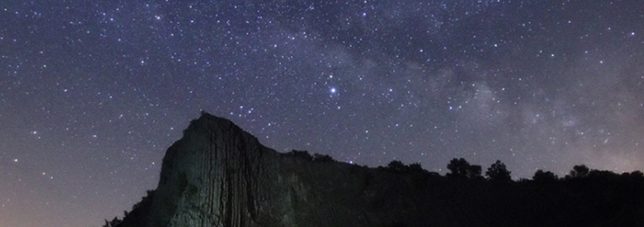
2017. december 1-én a Sopronhoz közeli, fertőbozi MTA CSFK GGI Széchenyi István Geofizikai Obszervatóriumba, terepgyakorlatra hívjuk Önöket!
- A gyakorlatot vezeti: Dr. Szabó Csaba
- Az egész napos program a TDK-zó, TDK iránt érdeklődő hallgatók számára ingyenes! (Utazás és program)
- Az obszervatórium honlapja: http://nckobs.hu/
Kérjük, hogy regisztráljon a terepgyakorlatra emailben (tehetseggondozasitanacs@elte.hu)
vagy az alábbi linken:
https://goo.gl/forms/yVPkcpWt24YoBof02

